# Міністерство освіти і науки України

Національний технічний університет України «Київський політехнічний інститут імені Ігоря Сікорського"

Факультет інформатики та обчислювальної техніки Кафедра інформатики та програмної інженерії

Звіт

з лабораторної роботи № 4 з дисципліни

«Основи комп’ютерних систем та мереж»

Варіант 7

Виконав студент ІП-11 Головня Олександр Ростиславович

(шифр, прізвище, ім'я, по батькові)

Перевірив Мартинова Оксана Петрівна

( прізвище, ім'я, по батькові)

Київ 2021

Лабораторна робота No 4

**Тема:**

**ПОБУДОВА ВІРТУАЛЬНИХ ЛОКАЛЬНИХ МЕРЕЖ**

**(VLAN)**

**Мета заняття:** навчитися будувати віртуальні локальні

мережі,застосувати отримані знання при виконанні практичних завдань.

**Завдання 4.1.Налаштування VLAN з одним комутатором.**

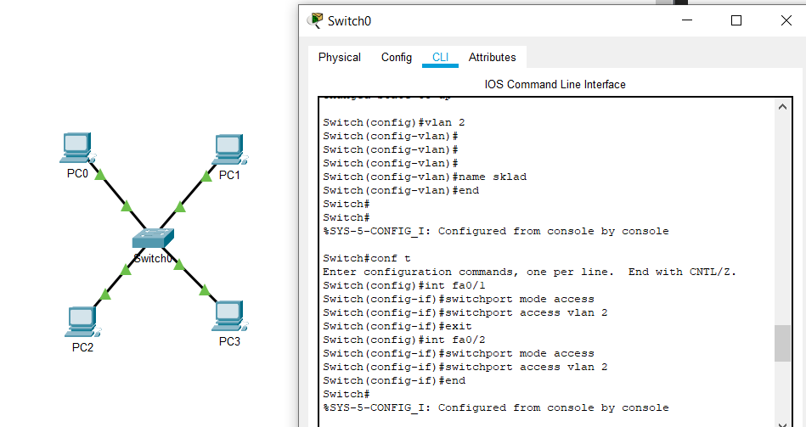

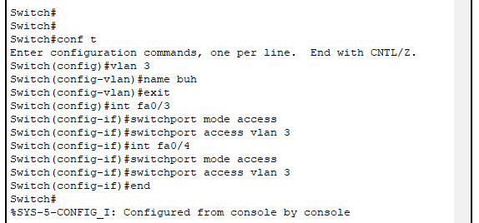

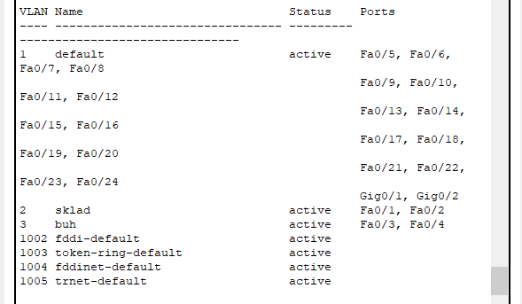

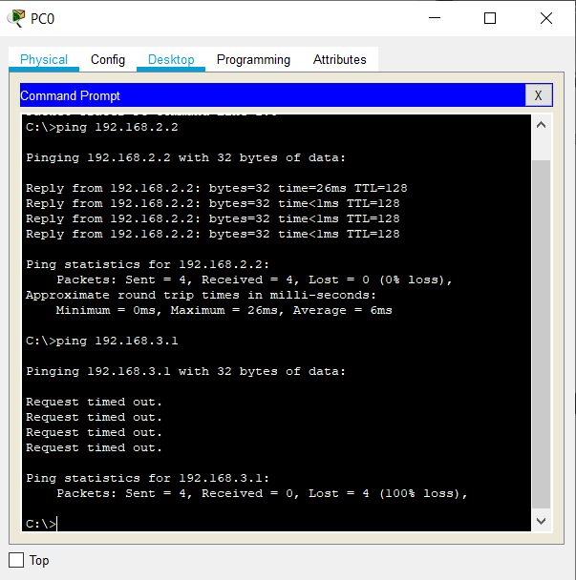

**Завдання 4.2.Налаштування віртуальної мережі на комутаторі 2960.**

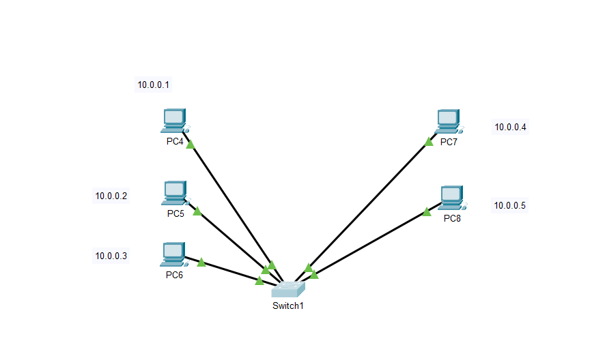

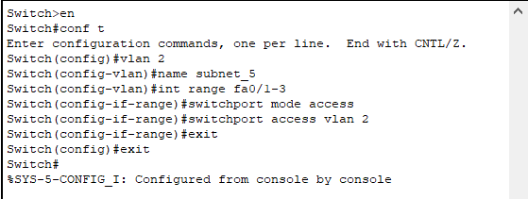

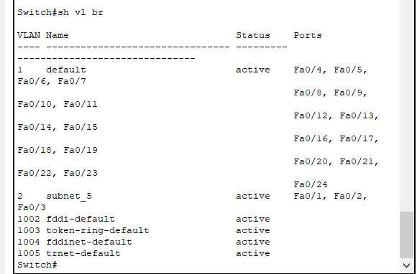

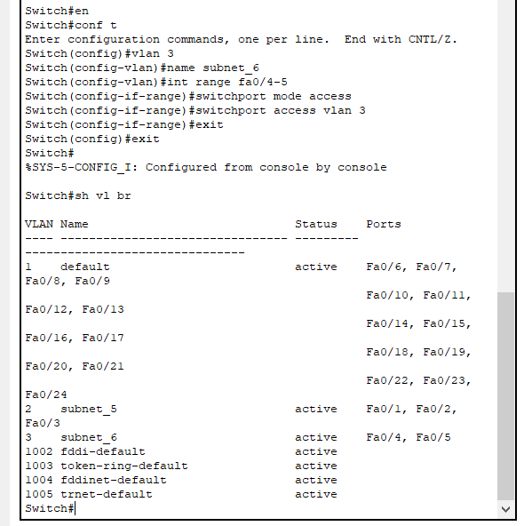

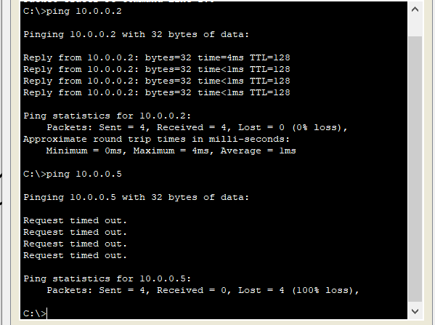

**Завдання4.3.VLAN з двома комутаторами. Розділяється загальний канал**

**(транк).**

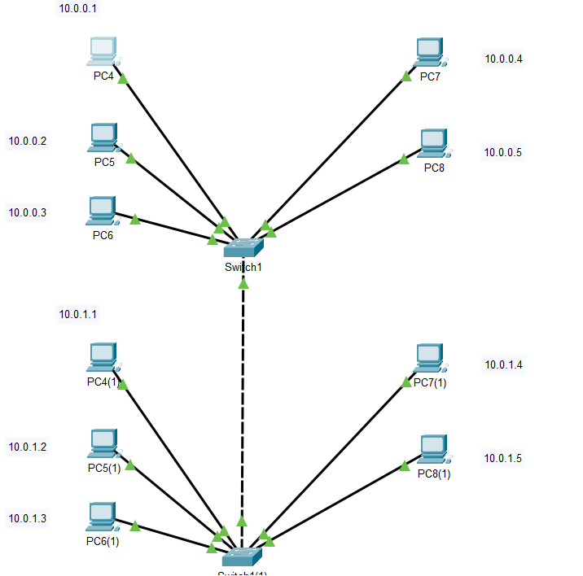

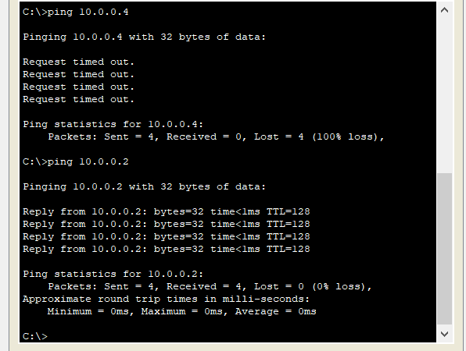

**Завдання 4.4.Налаштування віртуальної мережі з двох світчей і чотирьох**

**ПК.**

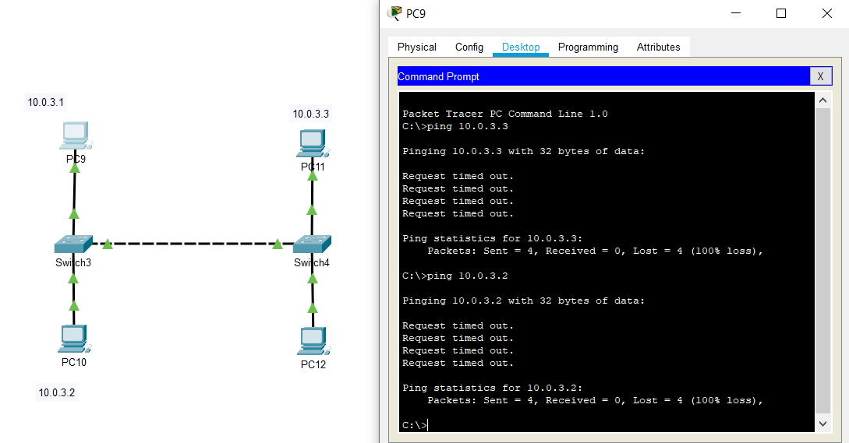

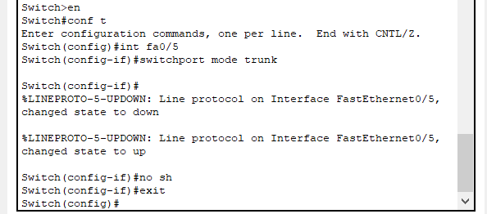

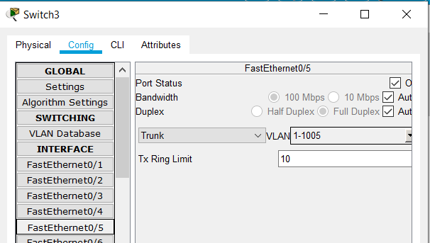

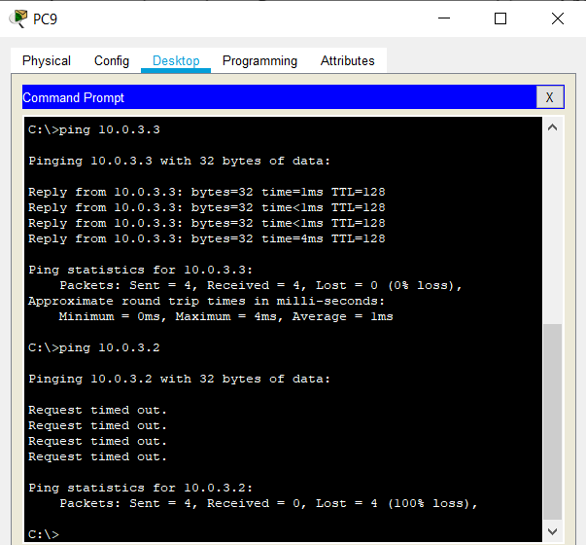

**Висновок:** Ми навчилися будувати віртуальні локальні

мережі,застосовувати отримані знання при виконанні практичних завдань.

Ми створили та налаштували vlan’и з одним та декілька комутаторами, досліджуючи роботу їх каналів.